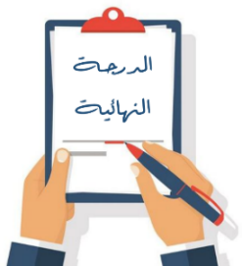

**40**

**20**

**20**

**20**

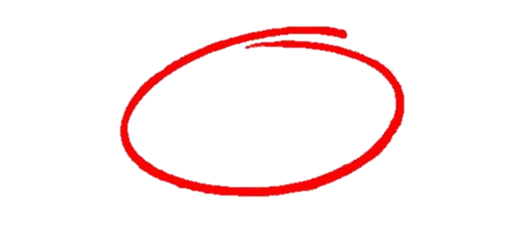

**المملكة العربية السعودية**

**وزارة التعليم**

**إدارة تعليم منطقة ......**

**مدرسة ................**

**اليوم :**

**التاريخ : / /1446ه**

**الزمن : ساعة ونصف فقط**

**اختبار نهاية الفصل الدراسي الثالث**

**مادة العلوم للصف الخامس ابتدائي ( الدور الأول)**

**اسم الطالبة : .................................................... رقم الجلوس: ............................**



للعام الدراسي 1446 ه

|  |  |  |  |  |  |
| --- | --- | --- | --- | --- | --- |
| **رقــــم الــســــؤال** | **الدرجة رقماً** | **الدرجة كـــــتابةً** | **المصححة** | **المــــراجعة** | **المــــــدقـقـة** |
| **السؤال الأول (10)** |  |  | **أمل الزهراني** |  |  |
| **السؤال الثاني (20)** |  |  |
| **السؤال الثالث (10)** |  |  |
| **مجموع الدرجات** |  |  |



**أعمل بصمت ودع النجاح يحدث الضجيج**

**work hard in silence, let success make the noise**



**10**

**السؤال الأول (اختار الإجابة الصحيحة):**

|  |  |  |  |  |  |  |  |
| --- | --- | --- | --- | --- | --- | --- | --- |
| 1- الالة البسيطة التي تدخل في صناعة المصعد الكهربائي هي: | | | | | | | |
| أ |  | ب |  | ج |  | د |  |
| 2- اصغر وحدة في العنصر تحمل صفاته: | | | | | | | |
| أ | المركب | ب | الجزيء | ج | الذرة | د | العنصر |
| 3- أي التغيرات التالية تغير فيزيائي: | | | | | | | |
| أ | حرق الخشب | ب | تعفن الفاكهة | ج | انصهار الجليد | د | احتراق الشمعة |
| 4- يمثل الشكل التالي: | | | | | | | |
| أ | ذرة | ب | جزيء | ج | مركب | د | نيترونات |
| 5- أي التغيرات التالية تغير كيميائي: | | | | | | | |
| أ |  | ب |  | ج |  | د |  |
| 6- يبين التفاعل الكيميائي في الشكل المجاور تكون: | | | | | | | |
| أ | المخلوط | ب | العنصر | ج | المركب | د | الفلز |
| 7- درجة غليان الماء هي : | | | | | | | |
| أ | 50 | ب | صفر | ج | 100 | د | 70 |
| 8- يمثل الشكل المجاور : | | | | | | | |
| أ | عدسة مستوية | ب | عدسة مقعرة | ج | عدسة محدبة | د | سبيكة |
| 9- أي العناصر التالية تعد الأكثر في الجدول الدوري: | | | | | | | |
| أ | الفلزات | ب | اللافلزات | ج | اشباه الفلزات | د | العناصر |
| 10- يقاس كلاً من الشغل والطاقة بوحدة : | | | | | | | |
| أ | نيوتن | ب | الجول | ج | كيلوجرام | د | المتر |



**السؤال الثاني أ- ( أضع المصطلحات التالية في مكانها المناسب):**

**20**

**التمدد الحراري**

**الطاقة**

**الاله البسيطة**

**الشغل**

**التسامي**

**العنصر**

**موجة صوتية**

|  |  |
| --- | --- |
| 1. .............................. | المقدرة على انجاز شغل ما . |
| 1. .............................. | تحول المادة من الحالة الصلبة الى الحالة الغازية مباشرة دون المرور بالحالة السائلة. |
| 1. .............................. | مادة نقية لا يمكن تجزئتها الى أجزاء ابسط. |
| 1. ............................. | القوة المبذولة لتحريك جسم ما مسافة معينة. |
| 1. ............................. | سلسلة التضاغطات والتخلخلات المنتقلة خلال مادة ما. |
| 1. ............................. | زيادة حجم المادة نتيجة الارتفاع في درجة الحرارة. |





**ب- ( أضع علامة او امام العبارات التالية) :**

|  |  |
| --- | --- |
|  | 1. الفلزات موصله جيدة للحرارة والكهرباء. |
|  | 1. يستعمل الكلور للقضاء على البكتيريا. |
|  | 1. من مؤشرات حدوث التفاعل الكيميائي تصاعد الغازات. |
|  | 1. اثناء سقوط كرة من ارتفاع معين فإنها تكتسب طاقة ضوئية. |
|  | 1. ينتقل الصوت في الفضاء الخارجي. |
|  | 1. الطاقة لا تفنى ولا تستحدث ولكنها تتحول من شكل الى اخر. |
|  | 1. رتب العالم مندليف العناصر من الاخف الى الاثقل. |
|  | 1. تكون سرعة الأصوات اكبر في المواد السائلة. |
|  | 1. اللافلزات قابلة للطرق والتشكيل. |
|  | 1. الطاقة الموجودة في الروابط بين ذرات المادة وجزيئاتها هي طاقة مغناطيسية |



**ج- ( اضع الكلمات التالية في مكانها المناسب):**

**النواة**

**الكترون**

**بروتون**

**نيوترون**

.......................

.......................

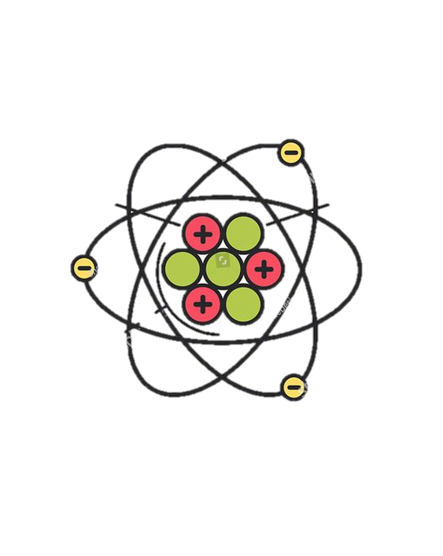

.......................

.......................



**السؤال الثالث أ- ( اكمل الفراغات التالية بما يناسبها):**

**10**

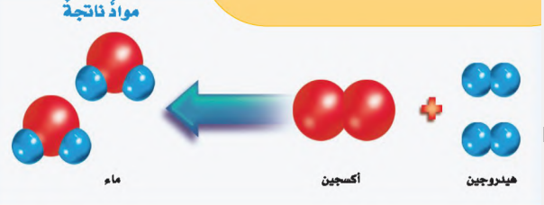

1. المواد المتفاعلة هي ...................................................................
2. 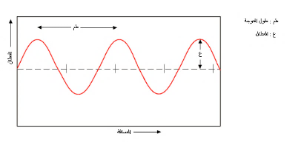المواد الناتجة هي ........................................................................
3. ................................... هو المسافة بين قمتين او قاعين متتالين للموجة.
4. يحدث .................................................. بسبب انعكاس الموجات الصوتية.
5. الاجسام المعتمة هي ....................................................................................
6. من امثلة الفلزات ....................................... و ...............................................

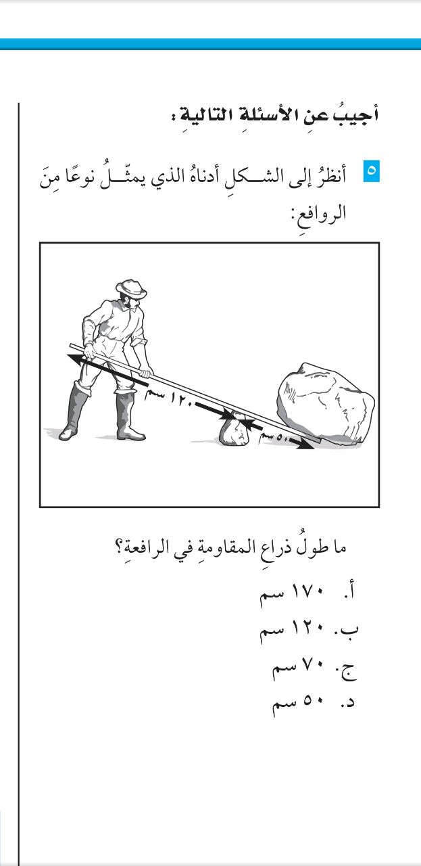

1. يمثل الشكل المجاور من امثلة النوع ................................... من الروافع.
2. طول ذراع المقاومة في الرافعة ............................................
3. طول ذراع القوة في الرافعة ..................................................

**الشخص الوحيد الذي يمكن ان يقرر نجاحك هو أنت**

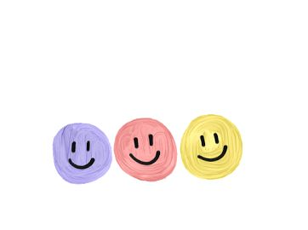

انتهت الأسئلة

دعواتي لكن بالتوفيق والنجاح

**المعلمة:** أمل الزهراني

|  |  |  |
| --- | --- | --- |
| **المملكة العربية السعودية**  **وزارة التعليم**  **الإدارة العامة للتعليم بمنطقة ...........**  **مدرسة /** |  | **المجموع الكلي** |
|  |
| **40** |
| **اختبار مادة العلوم ( الدور الأول ) الفصل الدراسي الثالث للعام الدراسي 1446 هـ** | | |

|  |  |  |  |  |  |
| --- | --- | --- | --- | --- | --- |
| **المادة** | **العلوم** | | **الصف** | | **الخامس** |
| **اليوم** |  | **التاريخ** |  | **زمن الاجابة** | **ساعةونصف** |
| **اسم الطالب/ ة** |  | | | | |
| **رقم الجلوس** | **( )** | | | | |

|  |  |  |  |  |  |
| --- | --- | --- | --- | --- | --- |
| **رقم السؤال** | **الدرجة المستحقة** | | **اسم**  **المصحح / ة** | **اسم**  **المراجع / ة** | **اسم**  **المدقق / ة** |
| **الدرجة رقماً** | **الدرجة كتابة** |
| **السؤال الأول** |  |  |  |  |  |
| **السؤال الثاني** |  |  |  |  |  |
| **السؤال الثالث** |  |  |  |  |  |
| **السؤال الرابع** |  |  |  |  |  |
| **المجموع** |  |  |  |  |  |

**السؤال الأول :-**

**40**

**20**

**20**

**20**

**أ ) أمامك العبارات التالية إذا كانت صحيحة نضع ( √ ) وإذا كانت خاطئة نضع ( × )**

**المملكة العربية السعودية**

**وزارة التعليم**

**إدارة تعليم منطقة ......**

**مدرسة ................**

**اليوم :**

**التاريخ : / /1445ه**

**الزمن : ساعة ونصف فقط**

**اسم الطالبة : .................................................... رقم الجلوس: ............................**

**1- كل عنصر كيميائي له أسم ورمز .**

**2- يسير الضوء في خطوط مستقيمة .**

**3- الطاقة لا تفنى ولا تستحدث ولكنها تتحول من شكل لأخر .**

**4- تتكون جميع المواد من وحدات بنائية تسمى العناصر .**

**5- في أثناء سقوط الكرة من أعلى فأنها تكتسب طاقة حركة .**

**6- تسمى المادة التي تنتقل خلالها الموجة الصوتية وسطاً .**

**7- عند سقوط الضوء على المرآه فأنه ينعكس .**

**8- تزداد كثافة معظم المواد عادة عند تحولها من حالة سائلة إلى حالة صلبة .**

**9- اللا فلزات توصل الحرارة والكهرباء .**

**10- زيادة حجم المادة نتيجة التغير في درجة حرارتها يسمى انكماش حراري .**

**11- الحالة التي تكون لها أعلى طاقة هي حالة سائلة .**

**ب ) من خلال الصور التالية نسمي الآلات البسيطة :-**

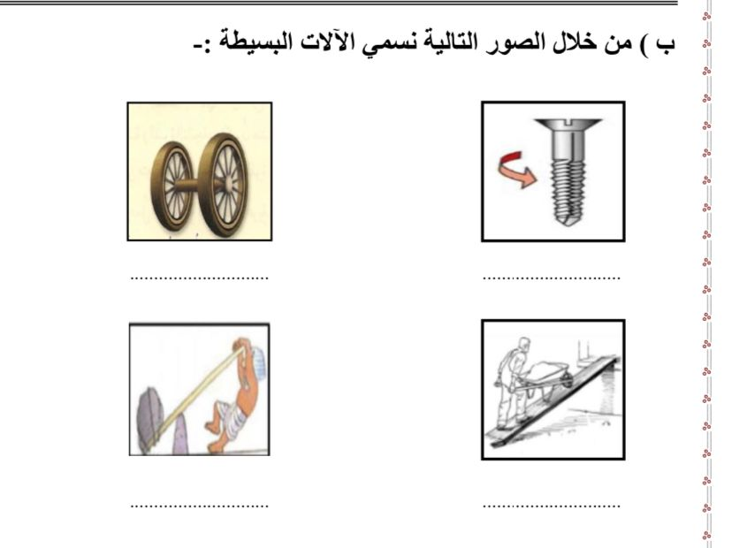

**أمل الزهراني**

**السؤال الثاني :-**

**أ ) نختار الاجابة الصحيحة فيما يلي :-**

|  |  |
| --- | --- |
| **1- عدد البروتونات في نواة الذرة يسمى .** | **2- الصدى مثال على أن موجات الصوت .** |
| **أ- العدد الرقمي** | **أ- تردد** |
| **ب – العدد الذري** | **ب – تنعكس** |
| **جـ - الجزيئات** | **جـ - تمتص** |
| **3- لا فلزات نشطة كيميائيا مثل .** | **4- يدور حول نواة الذرة .** |
| **أ- الحديد** | **أ- الجزيء** |
| **ب - الكلور** | **ب – الإلكترونات** |
| **جـ - السليكون** | **جـ - البروتون** |
| **5- وحدة قياس الشغل هي .** | **6- الطاقة التي تنتج عن حركة الجسم تسمى .** |
| **أ- جرام** | **أ- طاقة وضع** |
| **ب - الجول** | **ب – طاقة حركة** |
| **جـ - لتر** | **جـ - سكون** |
| **7- عجلة محيطها غائر يلف حولها حبل .** | **8- التغير الذي ينتج عنه مادة صدأ الحديد هو .** |
| **أ- الوتد** | **أ- تغير فيزيائي** |
| **ب - البكرة** | **ب – تغير كيميائي** |
| **جـ - البرغي** | **جـ - التسامي** |
| **9- من مؤشرات حدوث التفاعل الكيمائي.** | **10- عندما تجتمع ألتين أو أكثر من الآلات البسيطة نحصل على .** |
| **أ- التبخر** | **أ- بكرة** |
| **ب – تصاعد الغازات** | **ب – آلة مركبة** |
| **جـ - التكثف** | **جـ - آلة بسيطة** |

**يتبع**

**أعمل بصمت ودع النجاح يحدث الضجيج**

**work hard in silence, let success make the noise**

**تابع السؤال الثاني :-**

**ب ) مثالاً لكلاً من :-**

**1- يستخدم في تعقيم مياه الشرب** .............................  **.**

**10**

**السؤال الأول (اختار الإجابة الصحيحة):**

**2- تغير يحدث للصوت عند انتقاله** ............................  **.**

**3- آلـــة مركبة** .............................  **.**

**السؤال الثاني أ- ( أضع المصطلحات التالية في مكانها المناسب):**

**4- شكل من أشكال الطاقة** .............................  **.**

**20**

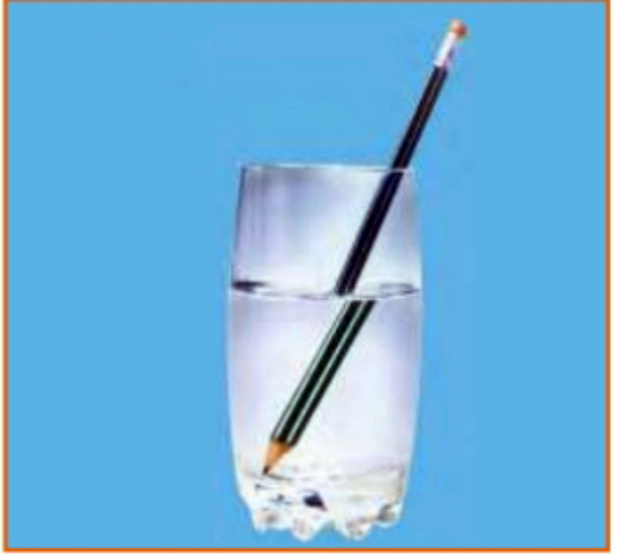

**ج ) من خلال الصورة التالية نحدد نوع الظاهرة :-**

..........................................................................................................................

..........................................................................................................................

**السؤال الثالث :-**

**التمدد الحراري**

**أ ) ما المصطلح العلمي المناسب للعبارات التالية :-**

**( الذرة – الرافعة – الطاقة – التردد - الشغل - الانعكاس )**

**1- (** ................................ **) أصغر وحدة في العنصر تحمل صفاته .**

**2-(** ................................. **) قضيب يتحرك حول محور .**

**3- (** ................................ **) هي المقدرة على أنجاز شغل .**

**4- (** ................................ **) عدد مرات اهتزاز جسم ما خلال ثانية واحدة .**

**5- (** ................................ **) القوة المبذولة لتحريك جسم ما مسافة معينة .**

**6- (** ................................ **) ارتداد الضوء عن السطوح .**

**ب ) كيف تصنف الأجسام حسب مرور الضوء من خلالها ؟**

**1-** .........................................................

**2-** .........................................................

**3-** .........................................................

**ج ) ما سبب صنع مقابض أدوات الطبخ من الخشب والبلاستيك ؟**

............................................................................................................

**انتهت الأسئلة ** بالتوفيق**

**سكرة الشمري**

|  |
| --- |
| **اسم الطالب/ـة: ..........................................................................** |

|  |
| --- |
|  |
| **5** |

**الســــــؤال الأول:**

**ا/ ضعي المصطلحات التالية في الفراغ المناسب:**

**(الكهرومغناطيسية – الموجة الصوتية – الشغل – درجة الانصهار - العنصر)**

1. **.......................... مادة نقية لا يمكن تجزئتها الى مواد أصغر عن طريق التفاعلات الكيميائية.**
2. **.......................... درجة الحرارة التي تبدأ المادة عندها في الانصهار.**
3. **.......................... القوة المبذول لتحريك جسم ما مسافة معينة.**
4. **.......................... سلسلة التضاغطات والتخلخلات المنتقلة خلال جسم ما.**
5. **.......................... تداخل طاقة القوى الكهربائية وطاقة القوى المغناطيسية.**

|  |
| --- |
|  |
| **10** |

**ب/ ضعي علامة (√) امام العبارة الصحية وعلامة (×) امام العبارة الخاطئة فيما يأتي:**

1. **اصغر وحدة في العنصر هي الذرة ( )**
2. **المواد التي تستعمل عادة للقضاء على البكتيريا هو الصوديوم ( )**
3. **من صفات اللافلزات انها هشة ورديئة التوصيل للحرارة والكهرباء ( )**
4. **طاقة الوضع هي الطاقة الناتجة عن حركة الجسم ( )**
5. **الالة البسيطة أداة تستخدم لتغيير قوة او اتجاه او مسافة لإنجاز شغلا ما ( )**
6. **المواد الاصلية التي توجد قبل بدء التفاعل الكيميائي تسمى مواد ناتجة ( )**
7. **الصدى هو تكرار سماع الصوت بسبب انعكاس الموجات الصوتية ( )**
8. **الفوتون هو اكبر جزء من الطاقة الضوئية يوجد بشكل مستقل ( )**
9. **تسمى العدسة المقعرة (المفرقة) لأنها تعمل على تفريق الاشعة المنكسرة ( )**

**10-الطول الموجي الأقل في الألوان هو اللون الاحمر ( )**

|  |
| --- |
|  |
| **5** |

**الســــــؤال الثاني:**

**ا/ ضعي الأرقام في العمود (أ) بما يناسبها في العمود (ب) فيما يأتي:**

|  |  |  |  |
| --- | --- | --- | --- |
|  | **(أ)** |  | **(ب)** |
| **1** | **النيترونات** |  | **انحراف الضوء عن مسارة** |
| **2** | **خصائص الفلز** |  | **نقصان حجم المادة نتيجة التغير في درجة الحرارة** |
| **3** | **وحدة قياس الشغل والطاقة** |  | **الجول** |
| **4** | **الانكماش الحراري** |  | **قابلة للطرق والسحب** |
| **5** | **انكسار الضوء** |  | **متعادلة الشحنة** |

|  |
| --- |
|  |
| **10** |

**ب/ ضعي الكلمات التالية بما يناسبها من الصور فيما يأتي:**

**(التشويه – العجلة والمحور – البرغي – الرافعة – تغير اللون)**

|  |  |  |  |  |
| --- | --- | --- | --- | --- |
|  |  |  |  |  |
| **........................** | **........................** | **.......................** | **........................** | **........................** |

|  |
| --- |
|  |
| **10** |

**الســـــــؤال الثالث:**

**اختاري الإجابة الصحيحة من بين الاقواس:**

|  |  |  |  |
| --- | --- | --- | --- |
| 1. **تحتوي الذرة على الكترونات وتحمل جسيمات شحنتها ..........** | | | |
| **ا) سالبة** | **ب) موجبة** | **ج) متعادلة الشحنة** | **د) لا شيء مما ذكر** |
| 1. **أي العناصر التالية تعد الأكثر في الجدول الدوري:** | | | |
| **ا) اللافلزات** | **ب) الفلزات** | **ج) اشباه الفلزات** | **د) العناصر** |
| 1. **أي مما يلي يحمل شحنة موجبة:** | | | |
| **ا) الجزيء** | **ب) النيترون** | **ج) البروتون** | **د) الالكترون** |
| 1. **أي التغيرات التالية تغير كيمائي:** | | | |
| **ا) انصهار الجليد** | **ب) ذوبان الملح** | **ج) هطول المطر** | **د) حرق الخشب** |
| 1. **قوة مقاومة تؤثر في عكس اتجاه القوة المبذولة:** | | | |
| **ا) الاحتكاك** | **ب) السرعة** | **ج) التسارع** | **د) الجاذبية** |
| 1. **ما السطح المائل الذي يلتف حول الأسطوانة:** | | | |
| **ا) الوتد** | **ب) البرغي** | **ج) العجلة والمحور** | **د) البكرة** |
| 1. **ما الذي يحدث عند ارتفاع درجة حرارة جسم ما** | | | |
| **ا) انكماش** | **ب) تجمد** | **ج) تمدد** | **د) تكثف** |
| 1. **لا ينتقل الصوت في الفضاء لأنه يتكون من .............** | | | |
| **ا) السائل** | **ب) الصلب** | **ج) الغاز** | **د) الفراغ** |
| 1. **تكون سرعة الصوت اكبر في ..........** | | | |
| **ا) الحديد** | **ب) الماء** | **ج) الهواء** | **د) الزيت** |
| **10- الاجسام التي لا ينفذ الضوء من خلالها هي اجسام ...........** | | | |
| **ا) شفافة** | **ب) معتمة** | **ج) شبه شفافة** | **د) لا شيء مما ذكر** |

**مع تمنياتي لكم بالتوفيق والنجاح**



|  |  |  |  |  |  |  |  |  |
| --- | --- | --- | --- | --- | --- | --- | --- | --- |
| **رقم السؤال** | **الدرجة المستحقة** | | **المصحح** | **توقيعه** | **المراجع** | **توقيعه** | **المدقق** | **توقيعه** |
| **رقماً** | **كتابة** |
| **السؤال الأول** |  |  |  |  |  |  |  |  |
| **السؤال الثاني** |  |  |  |  |  |  |  |  |
| **السؤال الثالث** |  |  |  |  |  |  |  |  |
| **السؤال الرابع** |  |  |  |  |  |  |  |  |
| **المجموع** |  |  |  |  |  |  |  |  |

|  |  |  |  |
| --- | --- | --- | --- |
| **اختبار نهائي علوم خامس الفصل الدراسي الثالث لعام 1446هـ** | | | |
| **أسم الطالب** |  | | |
| **الصف** | **5 /** | **رقم الجلوس** |  |

**المملكة العربية السعودية**

**وزارة التعليم**

**إدارة التعليم ب**

**مكتب التعليم**

**مدرسة :**

**الفصل الدراسي : الثالث**

**العام الدراسي : 1446هـ**

**المـادة : علوم الصف : الخامس**

**الزمن : ساعة و نصف**

السؤال الأول : أختر الإجابة الصحيحة فيما يلي ؟

1. **الضوء يسير في خطوط .**

**أ ) مستقيمة**

**ب ) متعرجة**

**ج ) دائرية**

1. **يمثل الشكل المجاور .**

**أ ) ذرة**

**ب ) عنصر**

**ج ) جزيء**

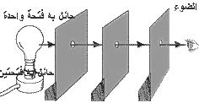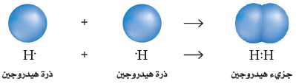

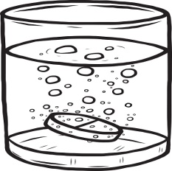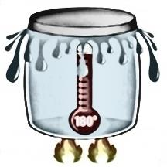

1. **يمثل الشكل المجاور .**

**أ ) تمدد حراري**

**ب ) انكماش حراري**

**ج ) تجمد**

1. **نوع التغير .**

**أ ) فيزيائي**

**ب ) كيميائي**

**ج ) لا يحدث تغير**

1. **يشير السهم إلى .**

**أ ) ذراع القوة**

**ب ) ذراع المقاومة**

**ج ) محور ارتكاز**

1. **نوع الآلة البسيطة .**

**أ ) سطح مائل**

**ب ) وتد**

**ج ) عجلة و محور**

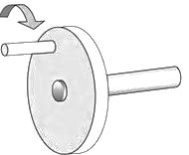

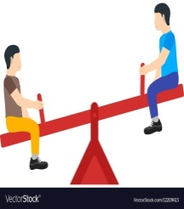

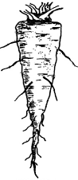

1. **نوع العدسة .**

**أ ) مستقيمة**

**ب ) محدبة**

**ج ) مقعرة**

1. **يعتبر الحديد جسم .**

**أ ) شفاف**

**ب ) شبه شفاف**

**ج ) معتم**

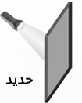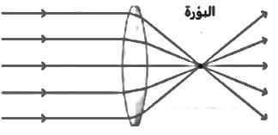

**8**

**يتبع <<<**

**الذرة – الطاقة – درجة الانصهار – انعكاس الضوء – آلة مركبة – تغير فيزيائي – موجة الصوت**

**السؤال الثاني : أكمل الفراغات التالية بالكلمة المناسبة ؟**

1. **........................................... سلسلة التضاغطات و التخلخلات المنتقلة خلال مادة ما .**
2. **........................................... تجمع آلتين بسيطتين أو أكثر .**

**6**

1. **........................................... درجة الحرارة التي تبدأ عندها المادة بالانصهار .**
2. **........................................... ارتداد الضوء عن السطوح .**
3. **........................................... المقدرة على انجاز شغل ما .**
4. **........................................... أصغر وحدة في العنصر و تحمل صفاته .**

**السؤال الثالث : ضع علامة (✓) أمام العبارة الصحيحة، وعلامة ( 🗶 ) أمام العبارة الخاطئة ؟**

|  |  |  |
| --- | --- | --- |
| 1 | العنصر مادة نقية لا يمكن تجزئتها إلى أجزاء أصغر منها . | ( )  **16**  **يتبع** |
| 2 | **يستخدم الكلور في التعقيم و القضاء على البكتيريا .** | **( )**  **30** |
| 3 | **الفلزات رديئة التوصيل الكهربائي وغير قابلة للطرق و السحب .** | **( )** |
| 4 | **التسامي تحول المادة من الحالة الصلبة إلى الحالة الغازية مباشرة .** | **( )** |
| 5 | **المركب اتحاد عنصرين أو أكثر لها صفات تختلف عن خصائص العناصر المكونة له .** | **( )**  **يتبع** |
| 6 | **قانون حفظ الكتلة : الطاقة لا تفنى و لا تستحدث ولكنها تتحول من شكل لآخر .** | **( )**  **30** |
| 7 | **عند قذف الكرة للأعلى أكون قد بذلت شغلا .** | **( )** |
| 8 | **امتصاص الصوت هو تكرار سماع الصوت .** | **( )** |

**السؤال الرابع : ( أ ) أجب عن الأسئلة التالية ؟**

**10**

**أولا - يدفع عاملا عربة بقوة500 نيوتن مسافة 10 متر . أحسب الشغل؟**

**.............................................................**

**.............................................................**

**.............................................................**

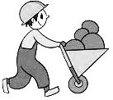

**ثانيا – من خلال الصورة المجاورة أجب عن الأسئلة التالية ؟**

1. **نوع المرآة: .........................................**
2. **مكان الصورة : ..................................**
3. **حجم الصورة : ...................................**

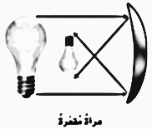

**( ب ) أكتب رقم الإجابة الصحيحة من المجموعة ( أ ) أمام ما يناسبها من المجموعة ( ب ) ؟**

|  |  |  |  |  |
| --- | --- | --- | --- | --- |
| **المجموعة ( أ )** | |  | **المجموعة ( ب )** | |
| **1** | **المواد المتفاعلة** |  |  | **عدد اهتزاز جسم ما خلال ثانية واحدة** |
| **2** | **قانون الانعكاس** |  |  | **تقع بين الفلزات و اللافلزات في الجدول الدوري** |
| **3** | **الالكترونات** |  |  | **جسيمات سالبة الشحنة تدور حول النواة** |
| **4** | **أشباه الفلزات** |  |  | **زاوية السقوط تساوي زاوية الانعكاس** |
| **5** | **شدة الصوت** |  |  | **المواد الأصلية التي توجد قبل بدأ التفاعل الكيميائي** |
| **6** | **تردد الصوت** |  |  |  |

**’’ انتهت الأسئلة ’’**

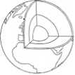



|  |  |  |  |  |  |  |  |  |
| --- | --- | --- | --- | --- | --- | --- | --- | --- |
| **رقم السؤال** | **الدرجة المستحقة** | | **المصحح** | **توقيعه** | **المراجع** | **توقيعه** | **المدقق** | **توقيعه** |
| **رقماً** | **كتابة** |
| **السؤال الأول** |  |  |  |  |  |  |  |  |
| **السؤال الثاني** |  |  |  |  |  |  |  |  |
| **السؤال الثالث** |  |  |  |  |  |  |  |  |
| **السؤال الرابع** |  |  |  |  |  |  |  |  |
| **المجموع** |  |  |  |  |  |  |  |  |

|  |  |  |  |
| --- | --- | --- | --- |
| **نموذج الاجابة لاختبار نهائي علوم خامس الفصل الدراسي الثالث لعام 1446هـ** | | | |
| **أسم الطالب** |  | | |
| **الصف** | **5 /** | **رقم الجلوس** |  |

**المملكة العربية السعودية**

**وزارة التعليم**

**إدارة التعليم ب**

**مكتب التعليم**

**مدرسة :**

**الفصل الدراسي : الثالث**

**العام الدراسي : 1446هـ**

**المـادة : علوم الصف : الخامس**

**الزمن : ساعة و نصف**

السؤال الأول : أختر الإجابة الصحيحة فيما يلي ؟ درجة لكل فقرة

1. **الضوء يسير في خطوط .**

**أ ) مستقيمة**

**ب ) متعرجة**

**ج ) دائرية**

1. **يمثل الشكل المجاور .**

**أ ) ذرة**

**ب ) عنصر**

**ج ) جزيء**





1. **يمثل الشكل المجاور .**

**أ ) تمدد حراري**

**ب ) انكماش حراري**

**ج ) تجمد**

1. **نوع التغير .**

**أ ) فيزيائي**

**ب ) كيميائي**

**ج ) لا يحدث تغير**

1. **يشير السهم إلى .**

**أ ) ذراع القوة**

**ب ) ذراع المقاومة**

**ج ) محور ارتكاز**

1. **نوع الآلة البسيطة .**

**أ ) سطح مائل**

**ب ) وتد**

**ج ) عجلة و محور**







1. **نوع العدسة .**

**أ ) مستوية**

**ب ) محدبة**

**ج ) مقعرة**

1. **يعتبر الحديد جسم .**

**أ ) شفاف**

**ب ) شبه شفاف**

**ج ) معتم**



**8**

**يتبع <<<**

**الذرة – الطاقة – درجة الانصهار – انعكاس الضوء – آلة مركبة – تغير فيزيائي – موجة الصوت**

**السؤال الثاني : أكمل الفراغات التالية بالكلمة المناسبة ؟ درجة لكل فقرة**

1. **موجة الصوت سلسلة التضاغطات و التخلخلات المنتقلة خلال مادة ما .**
2. **آلة مركبة تجمع آلتين بسيطتين أو أكثر .**

**6**

1. **درجة الانصهار درجة الحرارة التي تبدأ عندها المادة بالانصهار .**
2. **انعكاس الضوء ارتداد الضوء عن السطوح .**
3. **الطاقة المقدرة على انجاز شغل ما .**
4. **الذرة أصغر وحدة في العنصر و تحمل صفاته .**

**السؤال الثالث : ضع علامة (✓) أمام العبارة الصحيحة، وعلامة ( 🗶 ) أمام العبارة الخاطئة ؟ درجة لكل فقرة ­**

|  |  |  |
| --- | --- | --- |
| 1 | العنصر مادة نقية لا يمكن تجزئتها إلى أجزاء أصغر منها . | (✓)  **16**  **يتبع** |
| 2 | **يستخدم الكلور في التعقيم و القضاء على البكتيريا .** | **(✓)** |
| 3 | **الفلزات رديئة التوصيل الكهربائي وغير قابلة للطرق و السحب .** | **(🗶)** |
| 4 | **التسامي تحول المادة من الحالة الصلبة إلى الحالة الغازية مباشرة .** | **(✓)** |
| 5 | **المركب اتحاد عنصرين أو أكثر لها صفات تختلف عن خصائص العناصر المكونة له .** | **(✓)** |
| 6 | **قانون حفظ الكتلة : الطاقة لا تفنى و لا تستحدث ولكنها تتحول من شكل لآخر .** | **(🗶)** |
| 7 | **عند قذف الكرة للأعلى أكون قد بذلت شغلا .** | **(✓)** |
| 8 | **امتصاص الصوت هو تكرار سماع الصوت .** | **(🗶)** |

**السؤال الرابع : ( أ ) أجب عن الأسئلة التالية ؟ خمس درجات**

**10**

**ثانيا – من خلال الصورة المجاورة أجب عن الأسئلة التالية ؟ ثلاث درجات**

1. **نوع المرآة: مقعرة**
2. **مكان الصورة : أمام المرآة**
3. **حجم الصورة : صغيرة**

**أولا - يدفع عاملا عربة بقوة500 نيوتن مسافة 10 متر . أحسب الشغل ؟ درجتين**

**الشغل = القوة 🗶 المسافة**

**الشغل = 500 🗶 10**

**الشغل = 5000 جول**





**( ب ) أكتب رقم الإجابة الصحيحة من المجموعة ( أ ) أمام ما يناسبها من المجموعة ( ب ) ؟ درجة لكل فقرة**

|  |  |  |  |  |
| --- | --- | --- | --- | --- |
| **المجموعة ( أ )** | |  | **المجموعة ( ب )** | |
| **1** | **المواد المتفاعلة** |  | **6** | **عدد اهتزاز جسم ما خلال ثانية واحدة** |
| **2** | **قانون الانعكاس** |  | **4** | **تقع بين الفلزات و اللافلزات في الجدول الدوري** |
| **3** | **الالكترونات** |  | **3** | **جسيمات سالبة الشحنة تدور حول النواة** |
| **4** | **أشباه الفلزات** |  | **2** | **زاوية السقوط تساوي زاوية الانعكاس** |
| **5** | **شدة الصوت** |  | **1** | **المواد الأصلية التي توجد قبل بدأ التفاعل الكيميائي** |
| **6** | **تردد الصوت** |  |  |  |

**’’ انتهت الأسئلة ’’**





**المملكة العربية السعودية**

**وزارة التعليم**

**إدارة تعليم منطقة تبوك**

**الصف: خامس ابتدائي**

**اليوم :**

**التاريخ : / /1446ه**

**الزمن : ساعة ونصف فقط**

**اختبار نهاية الفصل الدراسي الثالث ( الدور الأول)**

مادة **العلوم** للصف الخامس ابتدائي

|  |
| --- |
| **اسم الطالبة : ........................................ رقم الجلوس : ............** |

للعام الدراسي 1446 ه

|  |  |  |  |  |  |
| --- | --- | --- | --- | --- | --- |
| **رقــــم الــســــؤال** | **الدرجة رقما** | **الدرجة كـــــتابة** | **المصححة** | **المــــراجعة** | **المــــــدقـقـة** |
| **السؤال الأول** |  |  |  |  |  |
| **السؤال الثاني** |  |  |
| **السؤال الثالث** |  |  |
| **درجة الاختبار النهائية: فقط لا غير من 40 درجة** | | | | | |

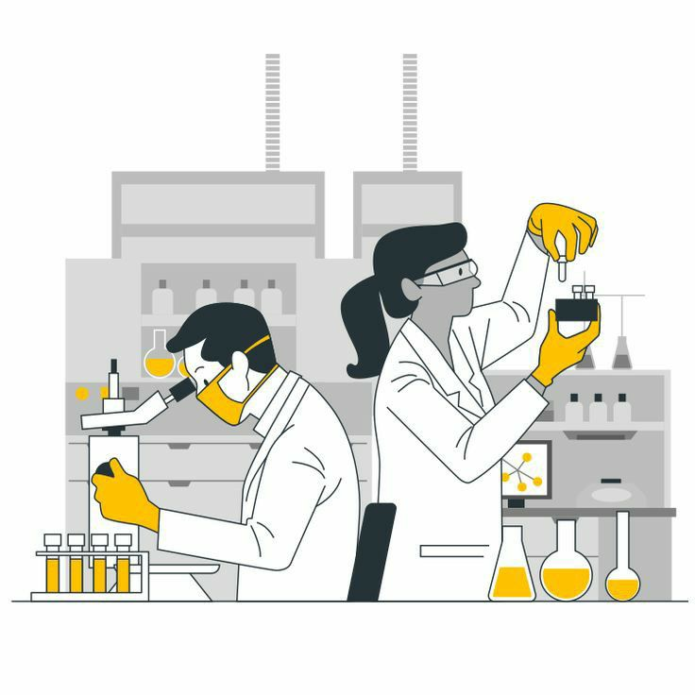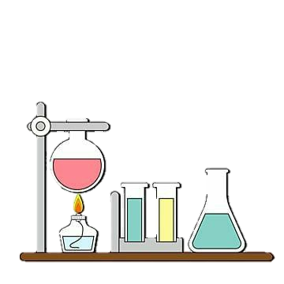

**النجاح ليس إنجازاً بقدر ما هو قدرة مستمرة على الإنجاز**

السؤال الأول: اختاري الإجابة الصحيحة في كلا مما يلي:

**10**

|  |  |  |  |  |  |  |  |
| --- | --- | --- | --- | --- | --- | --- | --- |
| **1- اصغر وحدة في العنصر تحمل صفاته:** | | | | | | | |
| **أ** | **المركب** | **ب** | **الجزيء** | **ج** | **الذرة** | **د** | **العنصر** |
| **2- أي التغيرات التالية تغير فيزيائي:** | | | | | | | |
| **أ** |  | **ب** |  | **ج** |  | **د** |  |
| **3- الالة البسيطة التي تدخل في صناعة المصعد الكهربائي هي:** | | | | | | | |
| **أ** |  | **ب** |  | **ج** |  | **د** |  |
| **4- يمثل الشكل التالي:** | | | | | | | |
| **أ** | **ذرة** | **ب** | **جزيء** | **ج** | **مركب** | **د** | **نيترونات** |
| **5- أي التغيرات التالية تغير كيميائي:** | | | | | | | |
| **أ** |  | **ب** |  | **ج** |  | **د** |  |
| **6- درجة غليان الماء هي :** | | | | | | | |
| **أ** | **50** | **ب** | **صفر** | **ج** | **100** | **د** | **70** |
| **7- أي العناصر التالية تعد الأكثر في الجدول الدوري:** | | | | | | | |
| **أ** | **الفلزات** | **ب** | **اللافلزات** | **ج** | **اشباه الفلزات** | **د** | **العناصر** |
| **8- يبين التفاعل الكيميائي في الشكل تكون:** | | | | | | | |
| **أ** | **مخلوط** | **ب** | **عنصر** | **ج** | **مركب** | **د** | **فلز** |
| **9- يمثل الشكل المجاور :** | | | | | | | |
| **أ** | **عدسة مستوية** | **ب** | **عدسة مقعرة** | **ج** | **عدسة محدبة** | **د** | **سبيكة** |
| **10- يقاس كلا من الشغل والطاقة بوحدة :** | | | | | | | |
| **أ** | **نيوتن** | **ب** | **الجول** | **ج** | **كيلوجرام** | **د** | **المتر** |

السؤال الثاني:

**20**

**أ- ضعي المصطلحات التالية في مكانها المناسب:**

**( العنصر – التسامي – الشغل – الطاقة – التمدد الحراري – الالة البسيطة – موجة صوتية)**

1- (............................) أداة تعمل على تغيير مقدار القوة اللازمة واتجاهها لإنجاز الشغل.

2- (............................) المقدرة على انجاز شغل ما .

3- (............................) تحول المادة من الحالة الصلبة الى الحالة الغازية مباشرة دون المرور بالحالة السائلة.

4- (............................) مادة نقية لا يمكن تجزئتها الى أجزاء ابسط.

5- (............................) القوة المبذولة لتحريك جسم ما مسافة معينة.

6-(.............................) سلسلة التضاغطات والتخلخلات المنتقلة خلال مادة ما.

7-(.............................) زيادة حجم المادة نتيجة الارتفاع في درجة الحرارة.

**ب- ضعي علامة (**  **) او (**  **) امام العبارات التالية:**

|  |  |  |
| --- | --- | --- |
| 1 | الفلزات موصله جيدة للحرارة والكهرباء. |  |
| 2 | يستعمل الكلور للقضاء على البكتيريا. |  |
| 3 | من مؤشرات حدوث التفاعل الكيميائي تصاعد الغازات. |  |
| 4 | اثناء سقوط كرة من ارتفاع معين فإنها تكتسب طاقة ضوئية. |  |
| 5 | ينتقل الصوت في الفضاء الخارجي. |  |
| 6 | الطاقة لا تفنى ولا تستحدث ولكنها تتحول من شكل الى اخر. |  |
| 7 | رتب العالم مندليف العناصر من الاخف الى الاثقل. |  |
| 8 | تكون سرعة الأصوات اكبر في المواد السائلة. |  |
| 9 | اللافلزات قابلة للطرق والتشكيل. |  |
| 10 | الطاقة الموجودة في الروابط بين ذرات المادة وجزيئاتها هي طاقة مغناطيسية |  |

**ج- ضعي الكلمات التالية في اماكنها المناسبة:**

**( الكترون – بروتون – نيترون)**

..................................

..................................

............................

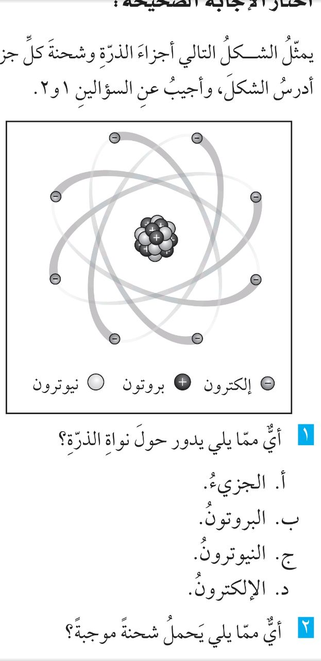

السؤال الثالث:

**10**

أ- أكملي الفراغات التالية:

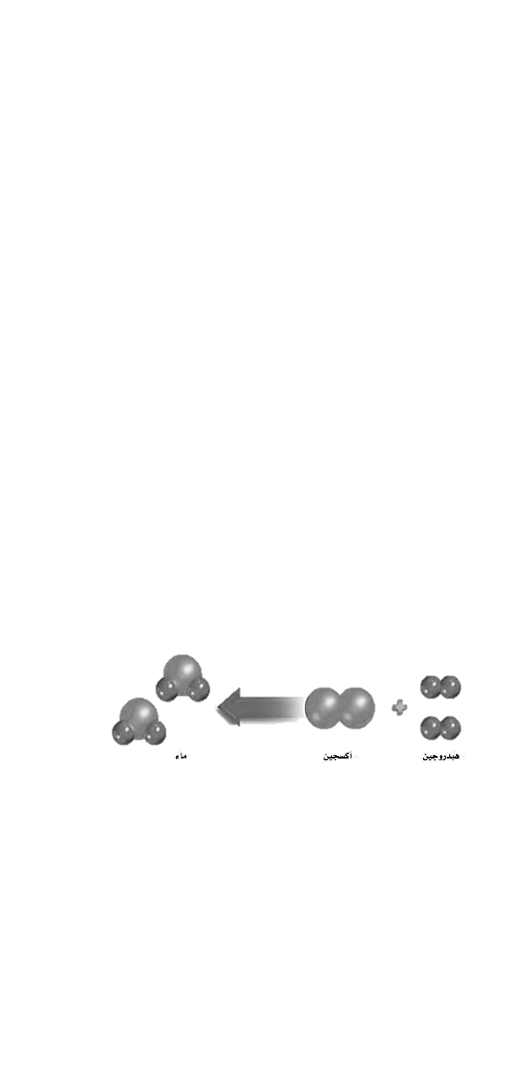

المواد المتفاعلة هي : ........................................ المواد الناتجة هي : .................................................

 طول ذراع القوة في الرافعة = ....................

ب- رقمي العمود الاخر بما يناسبه في العمود الأول:

|  |  |
| --- | --- |
| 1 | يمثل النوع الأول من الروافع. |
| 2 | طول الموجة. |
| 3 | لا يبذل شغلاً. |
| 4 | جسم شفاف ويسمح بنفاذ الضوء من خلاله |
| 5 | الصدى. |
| 6 | جسم غير شفاف ولا يسمح بنفاذ الضوء من خلاله. |
| 7 | من الفلزات. |

|  |  |
| --- | --- |
|  | يحدث بسبب انعكاس الموجات الصوتية. |
|  |  |
|  | الذهب |
|  |  |
|  | هو المسافة بين قمتين او قاعين متتاليين للموجة. |
|  | الزجاج |
|  | الكتاب |

انتهت الاسئلة

دعواتي لكن بالتوفيق والنجاح

**المعلمة: أمل الزهراني**

|  |  |  |  |  |  |  |  |
| --- | --- | --- | --- | --- | --- | --- | --- |
|  | | | | | | | |
| **المملكة العربية السعودية** | |  |  | | **اسم الطالب :** | |
| **وزارة التعليم** | | **رقم الجلوس :** | |
| **إدارة التعليم بمحافظة** | | **40** | **المــادة : علوم** | |
| **مكتب التعليم** | | **الصف : الخامس** | |
| **مدرسة** | | **الدرجة كتابة :** | | | **الزمن :ساعه ونصف** | |
| **اسم المصحح** |  | | | **توقيعه** | |  |
| **اسم المراجع** |  | | | **توقيعه** | |  |

اختبار مادة العلوم الفصل الدراسي الثالث لعام1446 ه ( الدور الأول )

**ضع علامة (** √ **)أمام العبارة الصحيحة وعلامة (** X **)أمام العبارة الخاطئة الدرجة: /10**

السؤال الأول

|  |  |  |
| --- | --- | --- |
| **1** | **توجد الفلزات جميعا في الحالة السائلة** | **( )** |
| **2** | **الضوء يسير في خطوط متعرجة** | **( )** |
| **3** | **التردد هو تكرار سماع الصوت بسبب انعكاس الموجات الصوتية** | **( )** |
| **4** | **الطاقة لا تفنى ولا تستحدث من العدم ولكن تتحول من شكل لأخر** | **( )** |
| **5** | **تتغير حالة المادة عندما تكتسب الحرارة أو تفقدها** | **( )** |
| **6** | **المواد المتفاعلة هي المواد الأصلية التي توجد قبل بدء التفاعل** | **( )** |
| **7** | **الطاقة هي المقدرة على إنجاز شغل ما** | **( )** |
| **8** | **تسمى المادة التي ينتقل خلالها الصوت وسطاً** | **( )** |
| **9** | **عندما ترتبط الذرات معاً تشكل ما يسمى بالجزيئات** | **( )** |
| **10** | **الأجسام المعتمه هي التي تمنع نفاذ الاشعة الضوئية من خلالها** | **( )** |

**السؤال الثاني**

**أكمل الفراغات بالكلمات المناسبة فيما يأتي الدرجة: /6**

**الشغل**

**مندليف**

**النيوترونات**

**الانكماش الحراري**

**أجسام شفافة**

**المركب**

**...................................نقصان حجم المادة نتيجة تغير درجة حرارتها**

**...................................رتب العناصر في جدول وسمي بالجدول الدوري**

**القوة المبذولة لتحريك جسم ما مسافة معينة**

**...................................جسيمات موجوده داخل النواة متعادلة الشحنة**

**تسمح بنفاذ معظم الأشعة الضوئية من خلالها ...................................**

**...................................مادة نقية تتألف من اتحاد عنصرين أو أكثر**

**أ_ ضلل الإجابة الصحيحة الدرجة: /20**

**السؤال الثالث**

**1. أصغر جزء من الطاقة الضوئية يوجد بشكل مستقل**

**الفوتون**

**طول الموجه**

**الضوء**

**2. تكرار سماع الصوت بسبب انعكاس الموجات الصوتية**

**الصدى**

**التردد**

**حدة الصوت**

**3. يسمى عدد البوتونات في نواة الذرة**

**العدد الذري**

**العنصر**

**النواة**

**4. يقاس الشغل والطاقة بوحدة**

**النيوتن**

**الجول**

**المتر**

**.**

**5. يسمى الجزء الآلة البسيطة الذي يقع عليه الجهد**

**القوة الناتجة**

**ذراع القوة**

**الرافعه**

**6. ماهي الحالة التي لها طاقة اعلى**

**الصلبة**

**الغازية**

**السائلة**

**7. مالذي يحدث عند ارتفاع درجة حرارة جسم ما**

**ينكمش**

**يتجمد**

**يتمدد**

**.**

**8. أصغر وحدة في العنصر تحمل صفاته**

**العنصر**

**الجزيء**

**الذرة**

**. .**

**9. يستخدم في القضاء على البكتيريا**

**السليكون**

**الزئبق**

**الكلور**

**10- تعمل على تجميع الأشعة الضوئية المنكسرة**

**عدسة مستوية**

**عدسة مقعرة**

**عدسة محدبة**

**ب- أذكر أربعة من أشكال الطاقة؟** **الدرجة: /4**

**1) 2) 3)**

**4 )**

انتهت الأسئلة مع تمنياتي لكم بالتوفيق والنجاح معلم المادة / نوار العتيبي